Valparaíso, agosto de 2016.

Estimados organizados Torneo Delibera:

Junto con saludarles me es grato comunicar a ustedes que me encuentro en conocimiento de la iniciativa de Proyecto de Ley que presenta el equipo del Liceo Rector Armando Robles de la ciudad de Valdivia en el Torneo Interescolar Delibera, organizado por la Biblioteca del Congreso Nacional de Chile.
Esta iniciativa pretende la creación “Instauración de sistema de mejora al transporte público”. Este proyecto de ley busca crear un sistema que mejore el transporte público urbano. Este se encargará de mejorar los servicios de transporte y adecuarlos a las necesidades de los usuarios en todo Chile.
Creemos importante patrocinar esta iniciativa debido a que este grupo de estudiantes desea buscar soluciones a problemáticas que viven diariamente los chilenos en gran parte del territorio.
Es por esto, que patrocino el proyecto que representa al Liceo Rector Armando Robles Rivera, de la ciudad de Valdivia, en la XIV Región de Los Ríos.

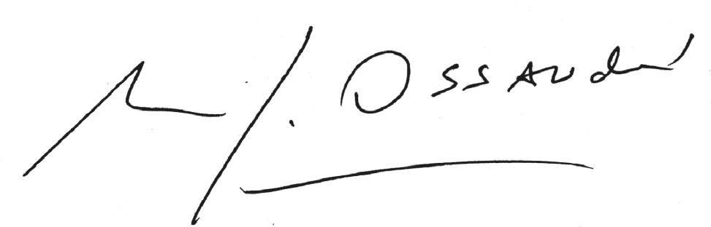
Manuel José Ossandón I.
Senador

